MOÇÃO DE APLAUSOS nº 534/2021

A Câmara de Vereadores de Itapevi, por meio do Vereador José Aparecido Ramos que subscreve este documento, aprova Moção de Aplausos à José Carlos Hermano Silva, Agente de Saneamento da SABESP.

JUSTIFICATIVA

A Câmara Municipal de Itapevi, através de seu vereador que subscreve este documento, aprova Moção de Aplausos, em virtude dos Excelentes Serviços prestados pelo Sr. José Carlos Hermano Silva, Agente de Saneamento da SABESP.

José Carlos Hermano Silva, mais conhecido como Carlito da SABESP, nasceu em Limoeiro de Anadia – Alagoas, em 1972, é casado e tem um filho, veio com sua família para Cotia em 1982.

Carlito é funcionário concursado da Companhia de Saneamento Básico desde 2002, atuando hoje como Agente de Saneamento Básico.

Sala das Sessões Bemvindo Moreira Nery, 06 de Outubro de 2021.
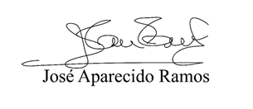

Zeca da Piscina
VEREADOR - PTB

